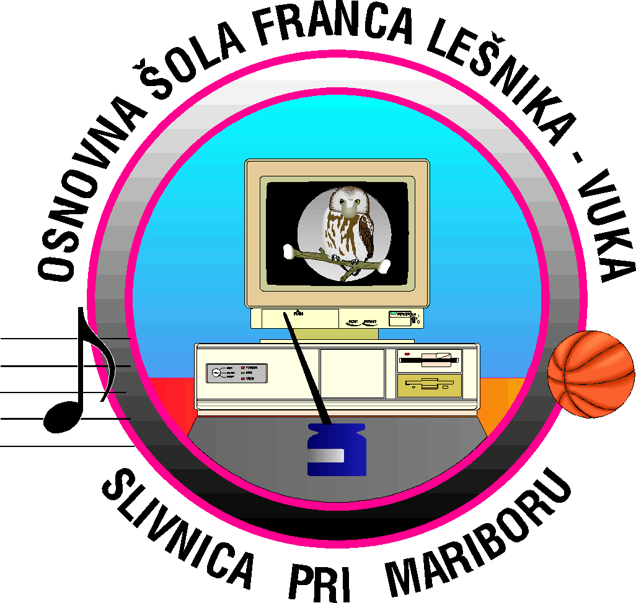 | OŠ Franca Lešnika-Vuka S L I V N I C A  Mariborska cesta 4  2312 Orehova vas  tel.: (02) 603-56-80  e. pošta šola: o-flvslivnica.mb@guest.arnes.si  domača stran: http://www.osflv.si

SEZNAM UČBENIKOV, DELOVNIH ZVEZKOV, DIDAKTIČNIH GRADIV IN ŠOLSKIH POTREBŠČIN ZA
1. RAZRED OŠ V ŠOL. L. 2023/2024

UČBENIK (učenci si ga lahko izposodijo iz šolskega učbeniškega sklada)
ZALOŽBA | AVTOR, N A S L O V
MKZ | V. Medved Udovič…: BERILO 1, KDO BO Z NAMI ŠEL V GOZDIČEK?, berilo za slovenščino

DELOVNI ZVEZKI (KUPI ŠOLA s pomočjo sredstev Ministrstva za vzgojo in izobraževanje)

ZALOŽBA | AVTOR, N A S L O V
MKZ | MOJ NANDE 1 - kovček za prvošolce (s SLO, MAT, SPO)  (EAN 3831022483659)

ŠOLSKE POTREBŠČINE (kupite sami)
PREDMET | ZVEZKI | OSTALE POTREBŠČINE
SLJ | 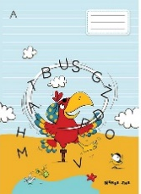  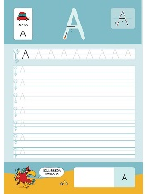  - A4 brezčrtni - 40 listni  - Zvezek Nande zna A4,  črtasti z vmesno črto,  z velikimi tiskanimi  črkami
MAT | 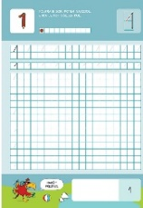  - Zvezek Nande zna A4,  karo 1 cm, s številkami
SPO | - A4 brezčrtni - 40 listni
GUM | - A4 brezčrtni - 80 listni
LUM |  | kolaž papir (nesvetleč), risalni blok  (20 listni), voščenke, vodene barvice, velika bela tempera, flomastri, 2 ploščata in 2 okrogla čopiča (različne debeline), DAS MASA 0,5 kg, plastelin
ŠPO |  | športne hlače, majica, šolski copati, vrečka za športno opremo
TJA | - A4 brezčrtni - 80 listni
Opremljena peresnica (suhe barvice, 2 svinčnika, radirka)
Mala peresnica (šilček, škarje, 2 lepili v stiku)
Mapa A4

Vsi zvezki in potrebščine morajo biti opremljeni z imeni (vsaka barvica, flomaster, čopič, voščenka…).

Slivnica, junij 2023

